# NAO 深层环境搭建 Linux

1、准备软件

将如下软件拷贝到主文件夹下（具体位置自己定，不要出现中文路径）并解压：

choregraphe-suite-1.12-linux32.tar.gz

naoqi-sdk-1.12-linux32.tar.gz

pynaoqi-python-2.7-naoqi-1.12.0.62-linux32.tar.gz

qibuild-1.12.tar.gz

2、安装Python

在终端键入：python

如果显示：

Python 2.7.1+ (r271:86832, Apr 11 2011, 18:05:24)

[GCC 4.5.2] on linux2

Type "help", "copyright", "credits" or "license" for more information.

>>>

则说明系统已经安装好Python。（一般情况下，安装ubuntu系统时会自动安装python）

输入exit()退出python回到终端。

如果没有出现上面的显示内容，则需要自己手动安装python，在终端输入：sudo apt-get install python

3、安装Cmake

在终端输入：cmake

如果显示其帮助信息，则说明cmake已经安装（如下图：包括python与cmake的运行结果）。

否则，在终端输入：sudo apt-get install cmake

用来安装cmake，如果喜欢用图形化操作界面，安装cmake之后，再输入：sudo apt-get install cmake-qt-gui

即可以安装cmake的图形界面

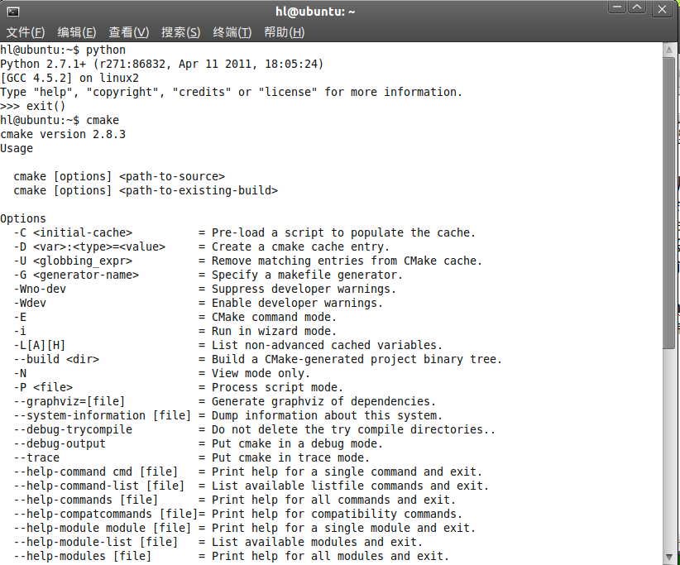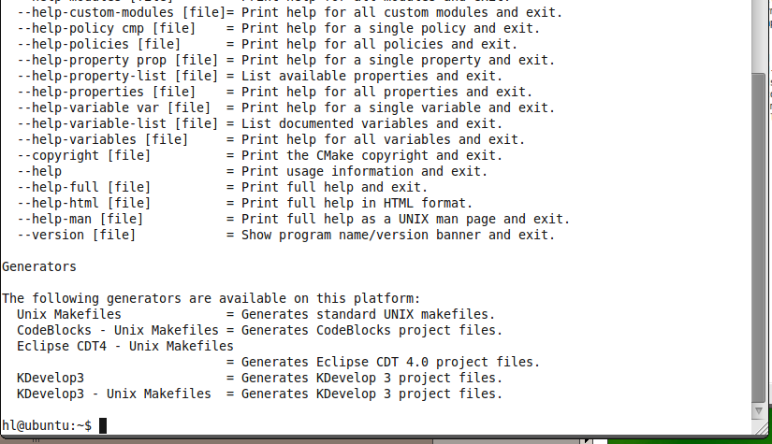

4、配置环境变量

在终端输入：sudo gedit etc/bash.bashrc

在最后加入下列语句（配置环境变量）

export LD_LIBRARY_PATH=$LD_LIBRARY_PATH:/home/hl/software/Linux/naoqi-sdk-1.12-linux32/lib

export PYTHONPATH=$PYTHONPATH:/home/hl/software/Linux/naoqi-sdk-1.12-linux32/lib

5、测试配置

在终端进入naoqi所在的目录path/naoqi-sdk-1.12-linux32(这是我自己的目录/home/hl/software/Linux/naoqi-sdk-1.12-linux32)

在终端输入：cd /home/hl/software/Linux/naoqi-sdk-1.12-linux32

在终端输入：./naoqi

出现下面的结果则说明配置成功：

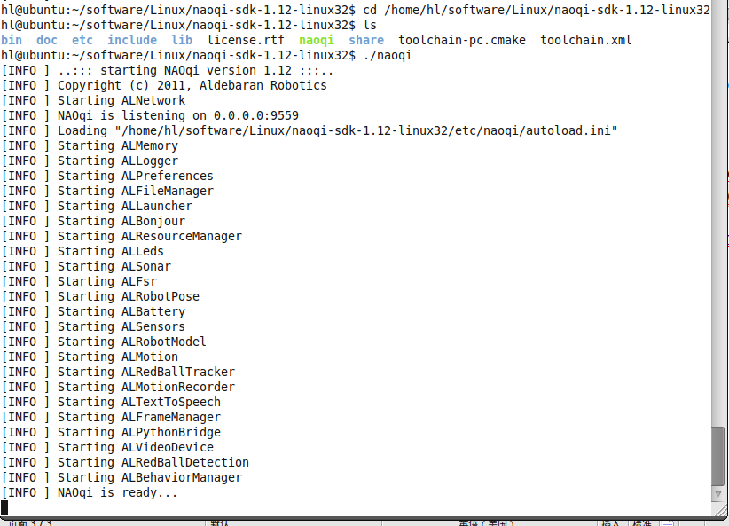在终端的环境下使用ctrl+c组合键，退出naoqi。

在终端输入：python

出现一下结果：

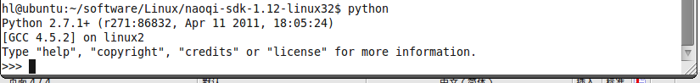

在python中输入：import naoqi

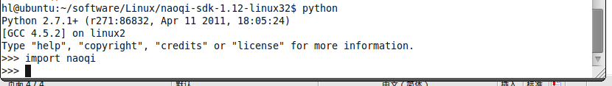出现以下结果：

说明配置成功。